LM2022/033594 Länna i Almunge socken, Uppsala kommun
tis 5 juli 11:32
Från: Dehlin Lennart <Lennart.Dehlin@lm.se>
Hej!
Bebyggelsen Länna är känd i skrift första gången redan 1364 och skrivs i det latinska brevet med stavningen (de) Lænnum. I Svenskt Ortnamnslexikon utg. 2016 av Institutet för språk och folkminnen (SOL), omnämns att orten växt fram kring Länna masugn som var i drift åren 1758-1905 och den järnvägsstation som invigdes 1876, närmare bestämt 1 november detta år, och med persontrafiken nedlagd 1 januari 1967. Från 10 juni 1954 till 31 maj 1971 hette stationen Lännaholm. Namnet innehåller ett fornsvenskt *læn(d)n ’landningsplats (för båtar)’. Enligt SOL var masugnen anlagd på Länna säteri drygt 1 ½ km längre norrut. Denna gård ligger vid förbindelsen mellan den västra och östra delen av Långsjön, där det väl funnits ett gynnsamt landningsläge för den forntida båttrafiken.
Idag redovisar Lantmäteriet i våra geodata och kartor namnen Lännalöt för bebyggelsen utmed Lötsjön, samt Länna för samhället och gården, och namnen inhämtades vid Rikets allmänna kartverks fältarbete 1952 för den moderna ekonomiska kartan över området. På kartbladet 11I8e Lännaholm, utg. 1954, finns även Länna bruk samt Lännaholms station med. På textmanus har även noterats Länna kvarn och Länna skola, det senare dock en jordregisterbeteckning. Dessutom en notering ”Lännaholm stn fr.o.m. 10.6.54”. Länna gård för huvudgården återfinns på fältkonceptet, men förs aldrig vidare till textmanus f.v.b. den färdigredigerade kartan. Så långt om namnen i sig. Vi på Ortnamnsfunktionen får diskutera om fler namn relaterade till samhället Länna bör redovisas i våra geodata. Det tycks finnas stöd för det i fältmaterialet.
När det gäller stavningsändringen Lenna > Länna tycks ett svar vara knepigare att prestera. Helt klart är dock att namnet i dag följer vedertagna stavningsregler, och i själva verket även grundformen med -æ- från 1364. Æ är ju bara ett annat sätt att skriva -ä- som utvecklades i Sverige under medeltiden. Det kan enklast förklaras med att två av tvärstavarna i bokstaven E kom att ”hoppa upp” på A, och då bilda en ny bokstav Ä. Om man tänker på att det alltid var handskriven text på den här tiden, går det att föreställa sig hur skrivarna så småningom skapade denna nya bokstav.
På den häradsekonomiska kartan över området från ca 1870, hittar man namnformerna Länna (gården), Länna bruk (bruket och bebyggelsen) samt Länna stn (stationen). Det samma är förhållandet med Topografiska Corpsens Uppsalablad från 1867 (generalstabskartan): Länna och Länna bruk. En karta över Stockholms län från 1886 har samma namnformer: Länna för stationen och gården samt Länna br. för bruket. Det här är de äldsta officiellt utgivna kartorna och längre än så brukar vi inte gå i sökandet. Men om man undersöker det allra äldsta kartmaterialet som är en geometrisk avmätning från 1691, dvs. ett par år efter att området blev skattlagt, finner man också här att namnet skrivs Länna.
I jordeboken ser Länna ut att ha stavats som idag från det att gården upptas där 1686, dvs. Länna, och så även en notering från 1441 om en masugn i Länna.
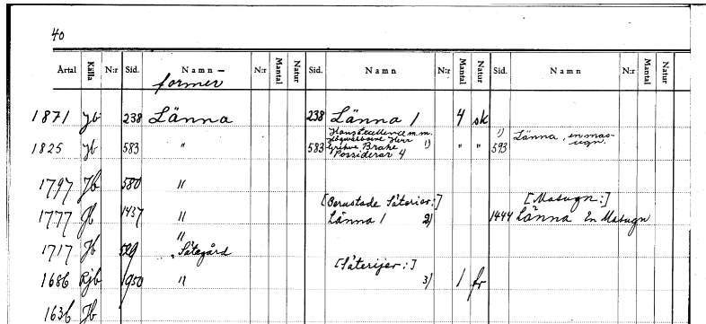
Jordeboksutdrag från Institutet för språk och folkminnen i Uppsala.
Kvar att söka i blir olika adressregister och äldre geografiska sammanställningar. Under artikeln Almunge i Historiskt-geografiskt och statistiskt lexikon öfver Sverige, utg. 1859, står att läsa att ”Riksrådet friherre Klas Rålamb, gjorde såsom egare av Länna, anspråk på jus patronatus i församlingen 1687”. Vidare omnämns även ”Länna med masugn”, dvs. samma stavning som idag. Några år senare, 1883, utges Rosenbergs Geografiskt-Statistiskt handlexikon öfver Sverige, och då har stavningen ändrats från Länna till Lenna som får en egen artikel där verksamheten på platsen framgår: ”Jernvägs- post- och telegrafstation” samt att ”Stationen ligger vid de av Vattholma bruks bolag egda Lenna masugn och Lenna herregård”. Här framstår det alltså som att stavningen ändrats från Länna till Lenna i adressammanhang.
I den mycket omfattande Postortsförteckningen från 1909 som publicerades gemensamt av dåvarande Generalpoststyrelsen och Telegrafstyrelsen, är ordningen återställd och samtliga Länna i landet stavas som idag med -ä-. Postortsförteckningen tar därmed hänsyn till den av riksdagen den 7 april 1906 beslutade nystavningsreformen av det svenska språket, den så kallade ”Stavningsukasen” utarbetad av dåvarande ecklesiastikministern Fridtjuv Berg. Här är det också viktigt att inflika att någon ortnamnsvård egentligen inte fanns förrän fr.o.m. 1903 då Rikets allmänna kartverk inledde ett samarbete med den 1902 grundade Kungliga Ortnamnskommittén, som fick i uppdrag att granska samtliga ortnamn som skulle publiceras på de allmänna kartorna. De ortnamnen skulle därmed bli normerande för övrig namnanvändning för poststationer, järnvägsstationer och annat sådant. Detta står även uttryckt i Postortsförteckningen från 1909.
Men varför heter det då Lennakatten? Svaret på detta är möjligen att de dåvarande beslutsfattarna vid Generalpoststyrelsen ändrade stavningen av Länna till Lenna för att skilja ut det här Länna från de övriga i landet när orten också blev både postort och järnvägsort. Det fanns då under en tid vad man idag kallar ”ett fönster” då man kunde fatta beslut om stavningen ”Lenna” som blev delvis officiell under en mycket kort tid i ortens historia under åren 1876 fram till 1909, dvs. i ett trettiotal år. Den hypotesen stöter dock på patrull eftersom Postverket 1954 byter namn på stationen från Länna till Lännaholm för att undvika förväxlingar med andra Länna i landet. Värt att notera är dock att stavningen med -e- aldrig har funnits på några officiellt utgivna kartor, och inte heller i jordeböcker eller jordregister.
Sammanfattningsvis måste alltså svaret bli att namnet Länna aldrig har stavningsändrats annat än i vissa sammanhang, och då av oklara skäl. Inte heller tycks samhället ha hetat annat än Länna, utan Lännaholm är tillfälligtvis järnvägsstationens namn under 15 år. Jag bifogar två artiklar ”I Lennakattens fotspår” publicerade i UNT i mars 1984 och skrivna av Ann-Christin Mattisson, tidigare chef för en av de tidigare två ortnamnssektionerna som fanns på dåvarande Lantmäteriverket.
Vänliga hälsningar
Lennart
Lennart Dehlin
Utredare vid Ortnamnsfunktionen
LANTMÄTERIET
E-POST lennart.dehlin@lm.se
TELEFON 026-63 33 43
ADRESS www.lantmateriet.se/hittakontor
WEBBPLATS www.lantmateriet.se
Läs hur Lantmäteriet hanterar dina personuppgifter på vår webbplats www.lantmateriet.se/personuppgifter, eller genom att kontakta kundcenter på 0771-63 63 63 eller kundcenter@lm.se.

LM2022/033594 Länna i Almunge socken, Uppsala kommun
tis 5 juli 16:12
Hej igen!
Tyvärr måste jag komma med ett korrigerande meddelande om namnet Länna, men som i och för sig inte ändrar förhållandet i dagsläget. Efter ett fältarbete under sommaren 1979 för en ny ekonomisk karta över området, kom namnet Länna att ändras till Lännaholm på kartbladet bladet 11I8e, som gavs ut i början av 1980. Jag bifogar en bild av hur den kartbilden ser ut. Samtidigt beslutade man sig för att ta bort namnet Länna bruk, då det var en snickerifabrik. Inga av dessa ändringar ser dock ut att ha underställts granskning hos dåvarande Ortnamnsarkivet i Uppsala. Jag anar att man från det hållet knappast hade godkänt ändringen av samhällets namn till Lännaholm, då ju detta egentligen bara avser eller avsåg järnvägsstationen och postkontoret. I våra ekonomiska kartor återfår samhället sitt rätta namn efter ett fältarbete vid millennieskiftet, då Lännaholm slutgiltigt utgår och Länna återinförs.
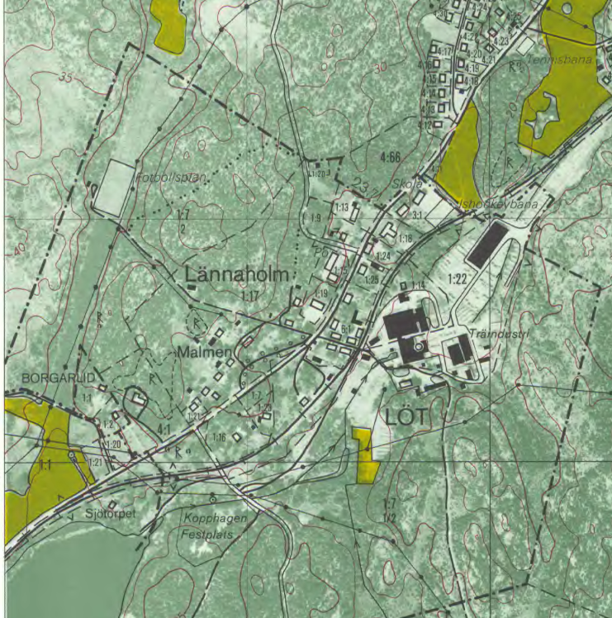
Utsnitt från 11I8e, Ed. 2, utg. 1980
Även de samlade kommunikationsverkens publikation Svensk ortförteckning från 1935 och fram till den sista utgåvan 1980, bidrar till förvirringen i namnfrågan. Från 1935 fram till 1952 är namnfrågan klar. Länna är då det enda namn som används. I upplagorna från 1960 och 1965 börjar förhållandena att fördunklas. Då anges att Lännaholm är järnvägsstation och postkontor, medan Länna samtidigt anges som namn på samhället. Först i upplagan från 1970 anges att post- och järnvägsstationen är namnändrad från Länna till Lännaholm, trots att denna ändring gjordes redan 1954. Men lite längre ner i samma förteckning återfinns Lännaholm även som namn på samhället, poststationen och en lastplats vid järnvägen. Upplagorna från 1974 och 1980 säger båda att Länna är namn på samhället, samtidigt som det även har namnet Lännaholm.
Väl att märka slår den här felaktigt grundade namnändringen och -förvirringen aldrig igenom på den topografiska kartan i skala 1:50 000 som hela tiden redovisat orten som Länna från första upplagan av kartbladet 11I Uppsala NV från 1957 och fortsättningsvis gör så idag. Jag skulle avslutningsvis säga att vår ändring från Länna till Lännaholm på den ekonomiska kartan 1980, var olycklig då den aldrig underställdes granskning hos Ortnamnsarkivet i Uppsala, och det dessutom egentligen bara är en konstruktion av postmyndigheterna för att undvika förväxling med andra orter med likalydande namn.
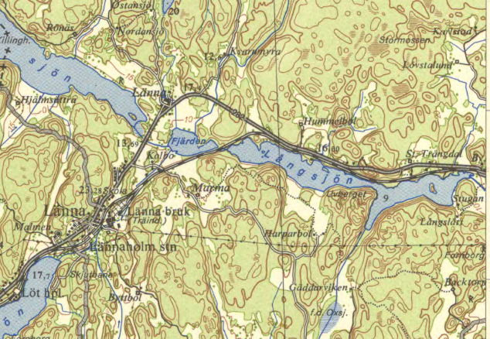
Utsnitt från topografiska kartan 11I Uppsala NV, utg. 1957
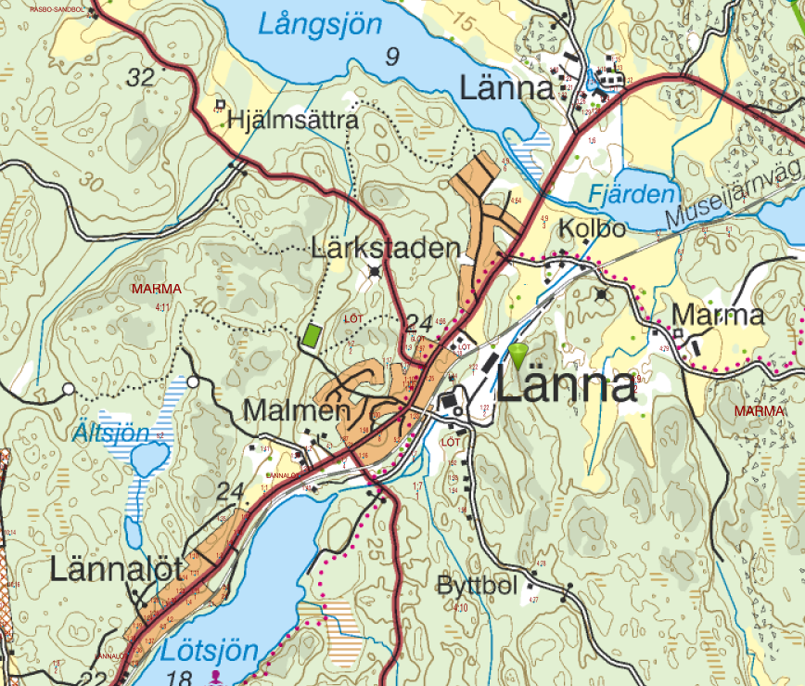
Aktuellt utsnitt från NMK-kartan över Länna (NMK = Nytt militärt kartverk)
Till sist vill jag rekommendera att namnet Länna genomgående används i gravregistret för Almunge församling. Lännaholm är en olycklig namnändring som helst bör undvikas, då det egentligen bara är fråga om lösningen på ett postalt problem och inget som de boende begärt. Hänsynsparagrafen i Kulturmiljölagens 1 kap. och 4 § om att iaktta god ortnamnssed i kommunal och statlig verksamhet omöjliggör idag ändringar av det här slaget.
Vänliga hälsningar
Lennart
Lennart Dehlin
Utredare vid Ortnamnsfunktionen
LANTMÄTERIET
E-POST lennart.dehlin@lm.se
TELEFON 026-63 33 43
ADRESS www.lantmateriet.se/hittakontor
WEBBPLATS www.lantmateriet.se
Läs hur Lantmäteriet hanterar dina personuppgifter på vår webbplats www.lantmateriet.se/personuppgifter, eller genom att kontakta kundcenter på 0771-63 63 63 eller kundcenter@lm.se.

